ЕСЛИ НА ДУШЕ ТЯЖЕЛО…
У каждого человека в жизни бывают моменты, когда кажется, что выхода нет, что весь мир против тебя: родители не понимают, друзья предают, любимые уходят к другим…Но помни, что после грозы вновь светит солнце, после черной полосы – белая, и все зависит от тебя!
"В древности жил-был один мудрец, к которому люди приходили за советом. Всем он помогал, люди ему доверяли и очень уважали его возраст, жизненный опыт и мудрость. И вот однажды один завистливый человек решил опозорить мудреца в присутствии многих людей. Завистник и хитрец придумал целый план, как это сделать: “Я поймаю бабочку и в закрытых ладонях принесу мудрецу, потом спрошу его, как он думает, живая у меня в руках бабочка или мертвая. Если мудрец скажет, что живая, я сомкну плотно ладони, раздавлю бабочку и, раскрыв руки, скажу, что наш великий мудрец ошибся. Если мудрец скажет, что бабочка мертвая, я распахну ладони, бабочка вылетит живая и невредимая. Тогда я тоже скажу, что наш великий мудрец ошибся”.
- Психолого-медико-педагогическая комиссия Волховского муниципального района
8(813)637-17-56
- Ленинградский областной центр диагностики и консультирования (центральная психолого-медико-психологическая комиссия)
8(813)705-22-10
- Телефон доверия Управления ФСКН РФ по СПб и Ленинградской области
318-44-54;
- Ленинградский областной наркологический диспансер
+7(812) 296-99-02.
Так и сделал завистник, поймал бабочку и пошел к мудрецу. Когда он спросил мудреца, какая у него в ладонях бабочка, мудрец ответил: “Все в твоих руках”.
Так каждый человек, сделав свой выбор, сам определяет свою судьбу."

Почему человеку так тяжело избавиться от зависимости?
Потому что наркомания – болезнь души. «Ломку», физическую боль можно преодолеть, перетерпеть. Сегодня существует множество современных методов и клиник, куда можно обратиться за помощью. Но кровь может очиститься от наркотика, а вот от памяти о нем избавиться невозможно… Воспоминания о тех ощущениях, которые он вызывает, не лечатся и могут в любой момент завладеть человеком…
КАЖДЫЙ должен понять, что самый простой способ избежать проблем с наркотиками – вообще не сталкиваться с ними.
Теперь, прочитав этот буклет, ты знаешь ПРАВДУ о наркотиках и можешь самостоятельно решить, стоит ли ради них рисковать своей жизнью или НЕТ.
Но, если кого-то из твоих знакомых эта беда уже постигла, или он не может сам справиться со своими жизненными трудностями, здесь ему постараются помочь:

Комплексная
профилактическая программа формирования антинаркотической культуры в образовательных учреждениях

НАРКОТИК – ШАГ В ПРОПАСТЬ…

или

ТО, О ЧЕМ ОБЯЗАН ЗНАТЬ
КАЖДЫЙ ИЗ НАС…

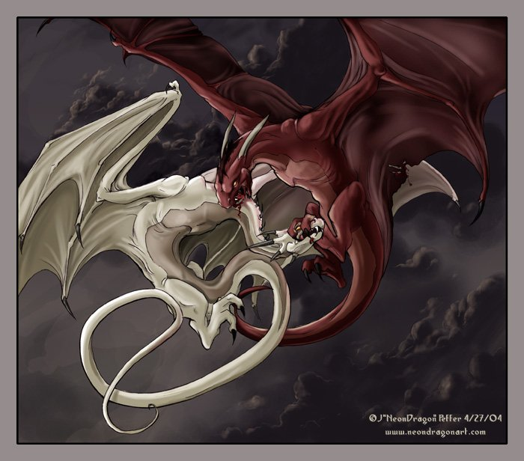Солист группы «Minor Threat» Ян МакКей так говорил о человеке, пробующем наркотик: «…надо помнить, что начинаешь игру. Если выиграешь,
потеряешь только деньги и здоровье, проиграешь - потеряешь жизнь....»

К сожалению, наркотики уже давно стали частью современной жизни. Возможно, многие из вас легко назовут друзей или знакомых, употребляющих те или другие виды наркотических веществ. Кто-то из них пока еще доволен жизнью и не видит причин прекращать употребление, кто-то давно и безрезультатно пытается «соскочить», кто-то… кого-то уже нет… Эта памятка предназначена для тех, кто не хочет быть в плену иллюзий и предпочитает знать правду о наркотиках и последствиях их употребления. Для тех, кто не желает подчинять свою жизнь воле случая или воле других людей. Для тех, кто, прежде чем сказать «ДА» или «НЕТ», привык думать. Итак…

ЧТО ТАКОЕ НАРКОТИКИ?
Наркотические средства – определенные вещества растительного или синтетического происхождения, которые оказывают стимулирующее, угнетающее, галлюциногенное воздействие на центральную нервную систему. При их употреблении у человека развивается физическая и психическая зависимость.

ПОЧЕМУ люди начинают употреблять наркотики?
- от безделья и скуки,
- «за компанию»,
- от желания казаться (но не быть!) «круче»,
- из интереса, любопытства,
- в попытке решить жизненные проблемы,
- вследствие обмана, от незнания правды о наркотиках…
Действительно, слишком многие, к сожалению, не знают ВСЕЙ ПРАВДЫ…

ВОСЕМЬ МИФОВ О НАРКОТИКАХ

1. МИФ: наркомания – не болезнь, а распущенность.
ФАКТ: по определению Всемирной организации здравоохранения «Наркомания – хроническое, неизлечимое заболевание».
2. МИФ: наркотики бывают «всерьез» и «не всерьез», от них всегда можно отказаться.
ФАКТ: отказаться можно только один раз – первый. Даже однократное употребление наркотика может привести к зависимости.
3. МИФ: наркотики бывают «легкими» и «тяжелыми», некоторые не вызывают привыкания.
ФАКТ: между револьвером и рогаткой громадная разница, но убить человека можно и из того, и из другого, главное – прицелиться. Наркотик бьет без промаха.
4. МИФ: наркотик, как приключенческий роман, избавляет от обыденности жизни
ФАКТ: совершенно верно, но наркотик избавляет не только от обыденности, но и от самой жизни тоже.
5. МИФ: наркотики помогают решать жизненные проблемы.
ФАКТ: вряд ли можно назвать решением подход: «Чего не вижу, того и нет», а именно так относятся к жизни наркоманы.
6. МИФ: наркотики дают ни с чем несравнимые ощущения.
ФАКТ: ощущение «кайфа» при первых инъекциях очень быстро исчезает и в дальнейшем наркотик принимается уже только для того, чтобы снять болезненные, мучительные ощущения («ломку»).
7. МИФ: употреблять или не употреблять наркотики – личное дело каждого.
ФАКТ: большинство убийств и других преступлений происходит под влиянием алкоголя и наркотиков, а жертвой может стать каждый из нас.
8. МИФ: наркотики употребляют сильные и талантливые люди.
ФАКТ: все они, даже если и были такими, то очень скоро изменились, стали слабыми и заурядными людьми.

ДОРОГА В АД…
Шаг первый: «Я просто балуюсь!»
Человеком движет любопытство, поиск новых видов «кайфа», желание избежать жизненных трудностей и вера в то, что однократная проба не приведет к зависимости. На этом этапе у человека еще есть шанс остановиться. НО… Ощущения от приема наркотиков столь сильны, что отказаться от них практически не возможно. Это потом мозг постепенно привыкает к вмешательству в свою работу и реагирует на наркотик не так бурно. Но осознание этого приходит тогда, когда сделан уже
шаг второй: «Мне это нравится»
Теперь человек употребляет наркотик не от случая к случаю, а планирует их употребление, чтобы получить «кайф». Они становятся частью веселого времяпрепровождения. Постепенно человек начинает их применять по разным поводам: стресс, стеснение, новые эмоции. При этом он говорит: «Я сильный, если захочу, то в любой момент брошу». НО.. Прежней дозы уже недостаточно для «кайфа». И это провоцирует
шаг третий: «Что-то мне хреново…»
Человек замечает, что после употребления наркотиков у него появляется «похмелье»: депрессия, раздражительность, головная боль и вообще плохое физическое самочувствие. Наркотик больше не приносит удовольствия, он нужен, чтобы просто нормально себя чувствовать. Теряется контроль над поведением, возникают проблемы с учебой, конфликты с близкими. Почти все деньги тратятся на наркотики, начинаются кражи вещей из дома. «Отпадают» прежние друзья, их место занимают наркоманы. Возникшие проблемы человек использует как оправдание: «Все так плохо, что выход один: принять и забыться».
Шаг четвертый и последний: «Я не хочу жить»
Человек становится рабом наркотика, готов на любые действия ради того, чтобы его достать. Рушатся моральные устои, личность деградирует, снижается интеллектуальный уровень. Возникают серьезные проблемы со здоровьем. Жизнь утрачивает смысл, появляется апатия, мысли о самоубийстве. Большинство потребителей наркотиков на этой стадии погибают от передозировки или сопутствующих заболеваний.

